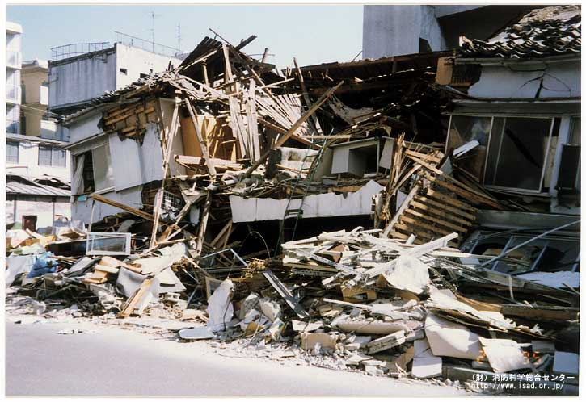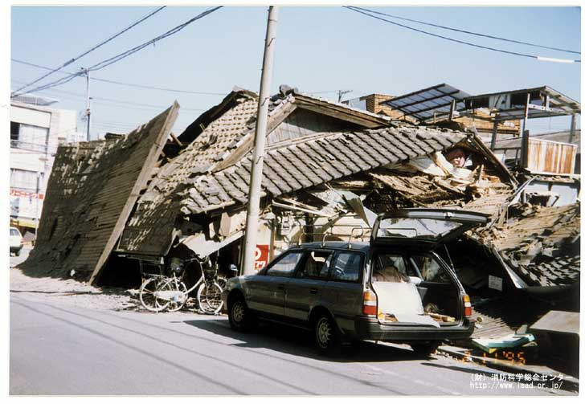　

出典：財団法人消防科学総合センター

**無料耐震診断の対象は、下表のすべての条件に当てはまる木造住宅を市内にお持ちの方**

**(お住まいの方の同意を得た方）又は、木造住宅をお持ちの方の同意を得たお住まいの方が対象です。**

|  |
| --- |
| 昭和５６年５月３１日以前（１９８１年）に着工または完成しているもの |
| 階数が３階建て以下のもの（３階建てまで可能です。） |
| お店や事務所と併用の場合、住宅の部分が半分以上のもの |

**※増改築等の状態により、無料耐震診断の対象外となる場合があります。**

**上記の用件を満たし、無料耐震診断をご希望の方は裏面の診断申込書に必要事項をご記入の上、下記までご提出ください。**

**お問い合わせ**

先着順

お早めに！！

**515-8515　松阪市殿町1340番地1**

**松阪市役所　防災対策課**

[**TEL:0598-53-4034**](TEL:0598-53-4034)

**FAX:0598-22-1055**

**又はお近くの振興局地域振興課へ**

**嬉野 TEL:0598-48-3800**

**三雲** [**TEL:0598-56-7905**](TEL:0598-56-7905)

**飯南** [**TEL:0598-32-2511**](TEL:0598-32-2511)

**飯高 TEL:0598-46-7111**

**お問い合わせ先**



様式第1号（第5条関係）

耐震診断等実施申込書兼同意書

令和　　　年　　月　　日

（宛先）松阪市長

　松阪市木造住宅耐震診断等事業実施要綱第５条第1項の規定に基づき、木造住宅耐震診断等を受けたいので、次のとおり申し込みます。

なお、同要綱に規定する住宅又は対象者であることを確認するために、松阪市が固定資産税名寄帳、建築確認申請書等について照合を行うことに同意します。

|  |  |  |
| --- | --- | --- |
| ふ　　り　　が　　な | |  |
| 家屋所有者氏名 | |  |
| 文書送付先 | | 〒　　　－ |
|
| 電　話　番　号 | 優先 | －　　　　－ | |
| 予備 | －　　　　－ | |
| 診断住宅所在地  （送付先と異なる場合のみ記入） | | 〒　　　－  松阪市 |
| 住　宅　の　種　類 | | 専用住宅 ・併用住宅 ・ 共同住宅 ・ 長屋住宅  　　　　　※併用住宅の場合：住宅の面積が過半以上　□ |
| 建　築　年　月　日 | | 明治・大正・昭和　　　　　　年　　　　月　　　　日 |
| 階　　　　　　　数 | | 階 |
| 延　べ　床　面　積 | | ㎡ |
| 登記名義人 | |  |
| 所有者・居住者　承認  （賃貸・長屋住宅又は居住者が所有者以外の場合） | | 住　　所  氏　　名　　　　　　　　　　　　　　　　　　㊞  電話番号 |
| 診　断　実　施　希　望　日 | | 平日のみ可　・　土日のみ可　・　どちらでも可 |
| 診断後の予定 | | 解　体　　・　　補　強　　・　　検　討　中 |

**※添付書類として、『登記簿謄本（全部事項証明）』、『固定資産税納税通知書（最新年度分）』**

**いずれかの写しをお願いします。**登記名義人が亡くなられている場合などで、現所有者と別世帯

の場合は、血縁関係がわかる資料として、『戸籍謄本』の写しも上記とあわせて添付ください。